{{title}}

РОССИЙСКИЙ УНИВЕРСИТЕТ ДРУЖБЫ НАРОДОВ

Факультет физико-математических и естественных наук

Кафедра математического моделирования и искусственного интеллекта

ОТЧЕТ ПО ЛАБОРАТОРНОЙ РАБОТЕ № 1

Дисциплина: Информационная безопасность

Студент: Дупленских Василий Викторович

Группа: НБИбд-01-21

Москва 2024

Задание:

Лабораторная работа подразумевает установку на виртуальную машину VirtualBox

Ход выполнения:

Установил virtual Box и запустил его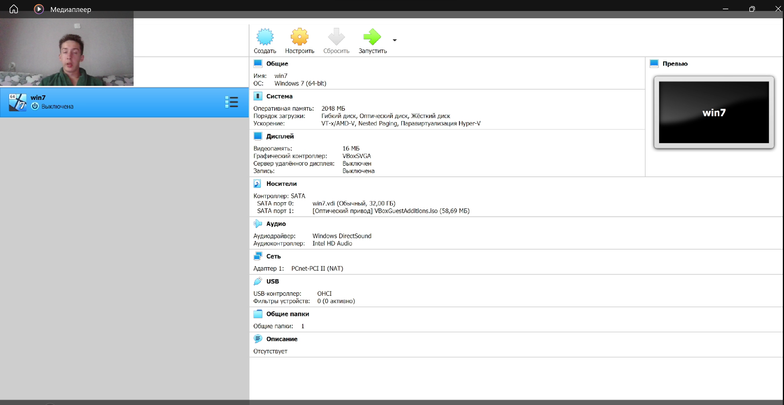

Настроил виртуальную машину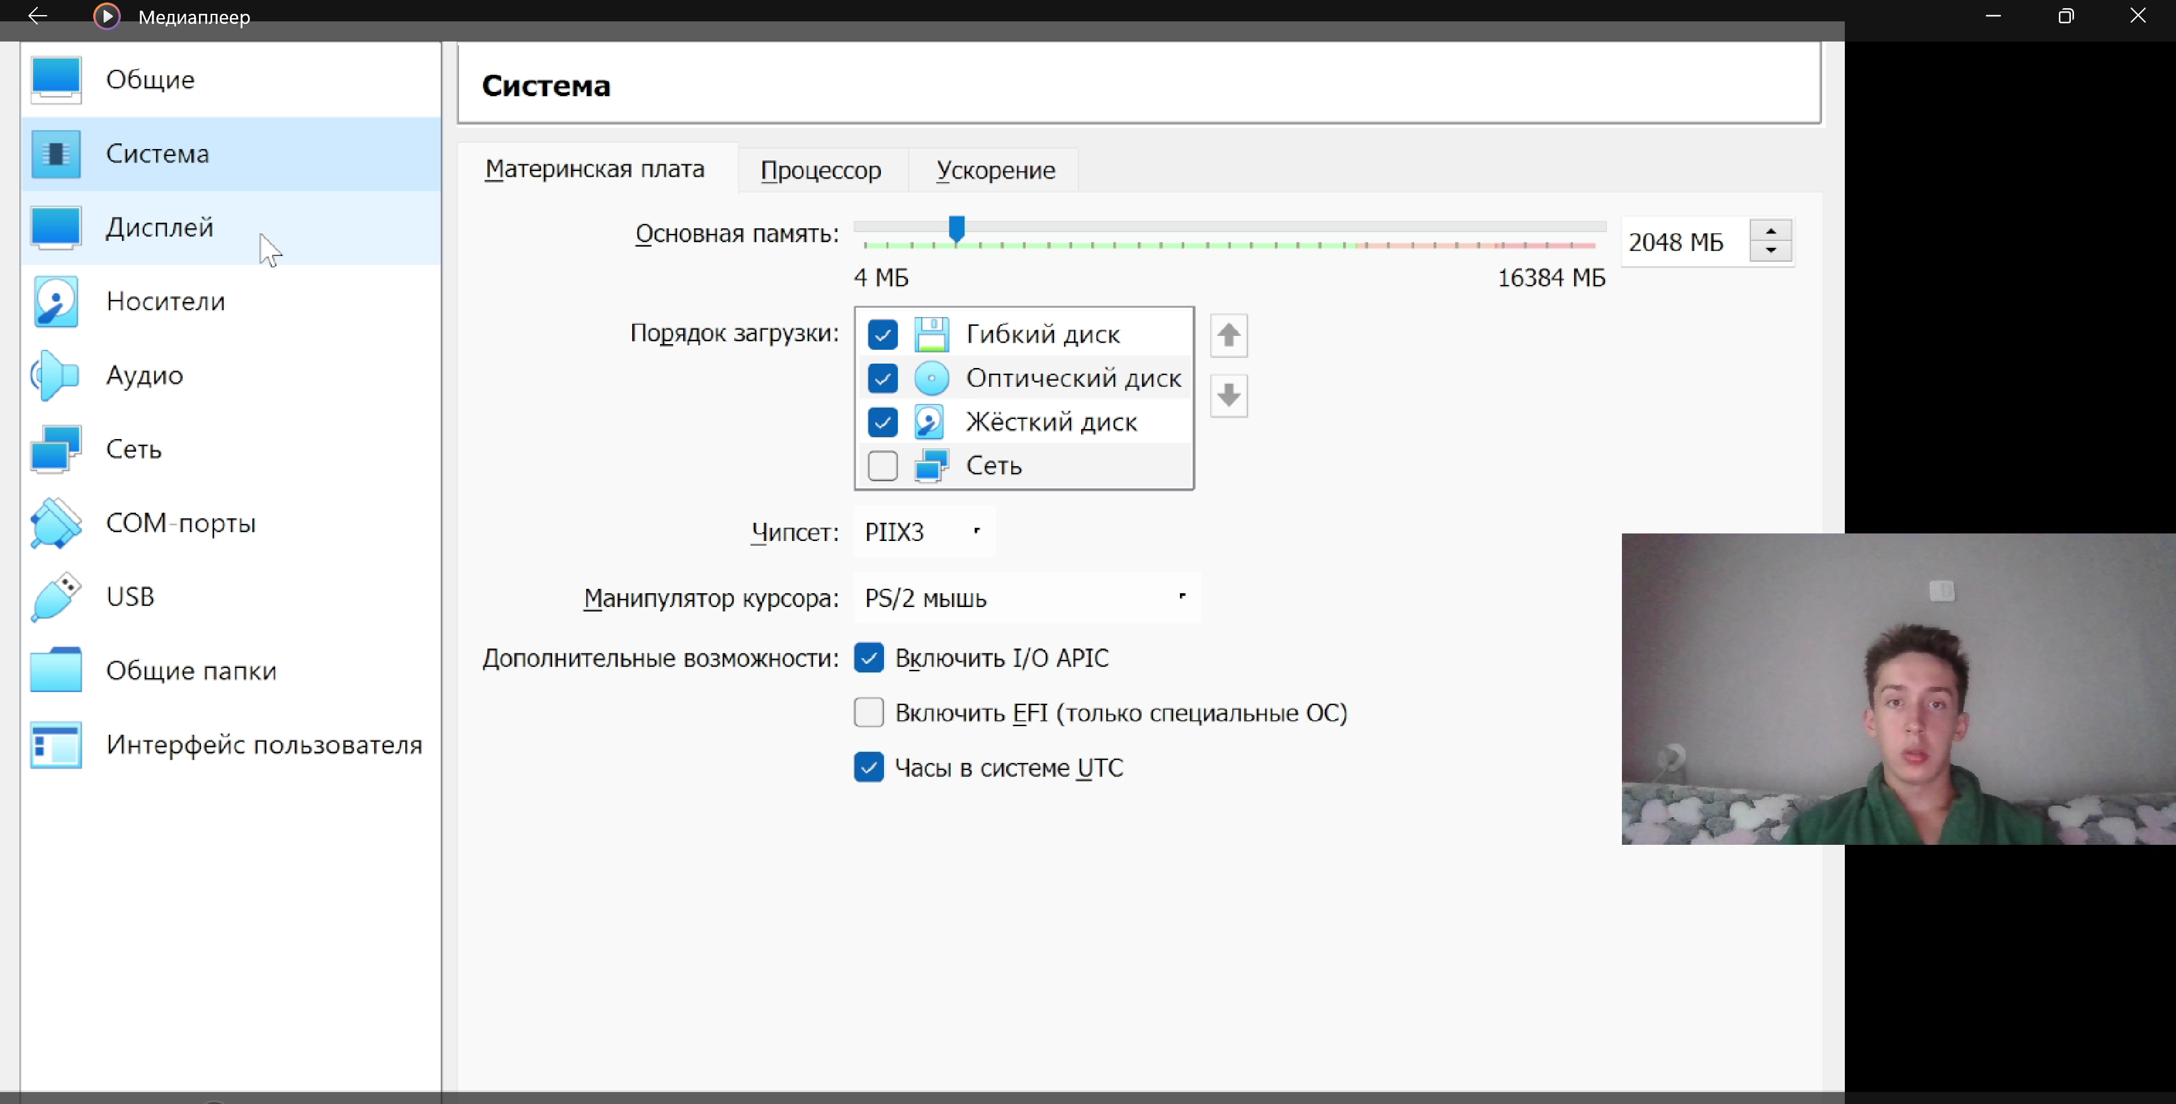

Запустил виртуальную машину и начал установку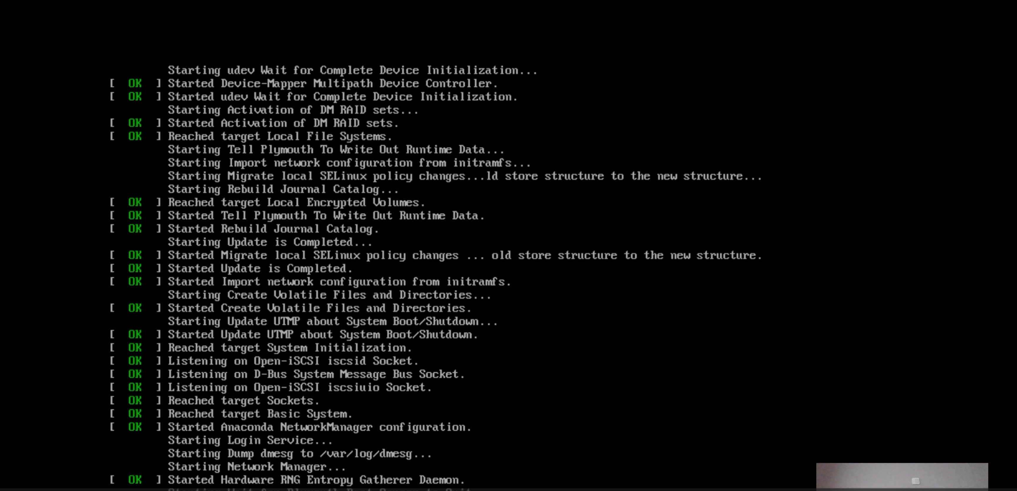

Перешёл в сам установщик и настраивал будущую операционную систему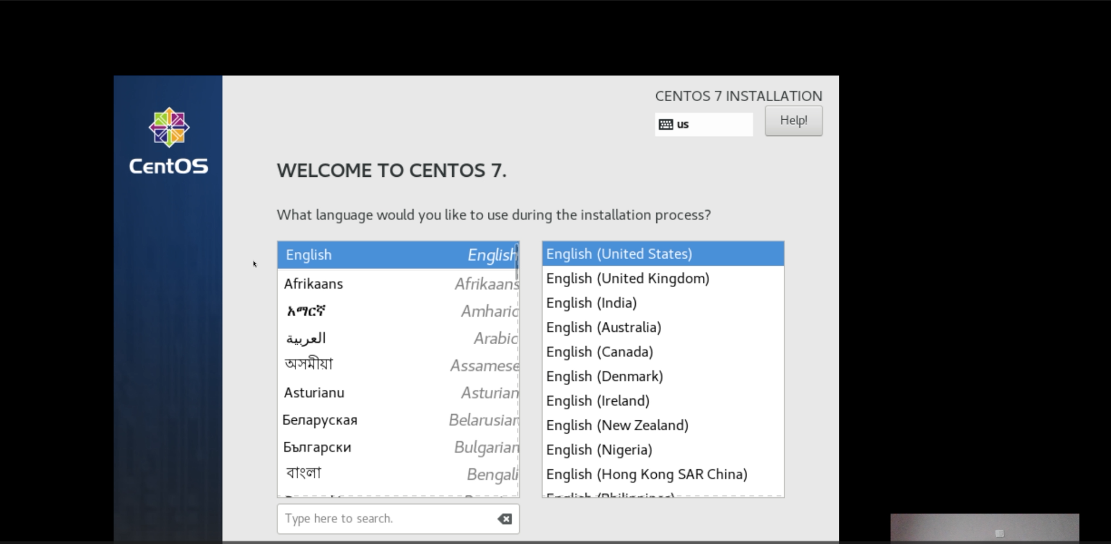

Авторизовался в установленной операционной системе и выполнил следующие команды для добавления нового пользователя и задания пароля

* + su -
  + adduser -G wheel Username
  + passwd username
  + hostnamectl set-hostname username
  + hostnamectl

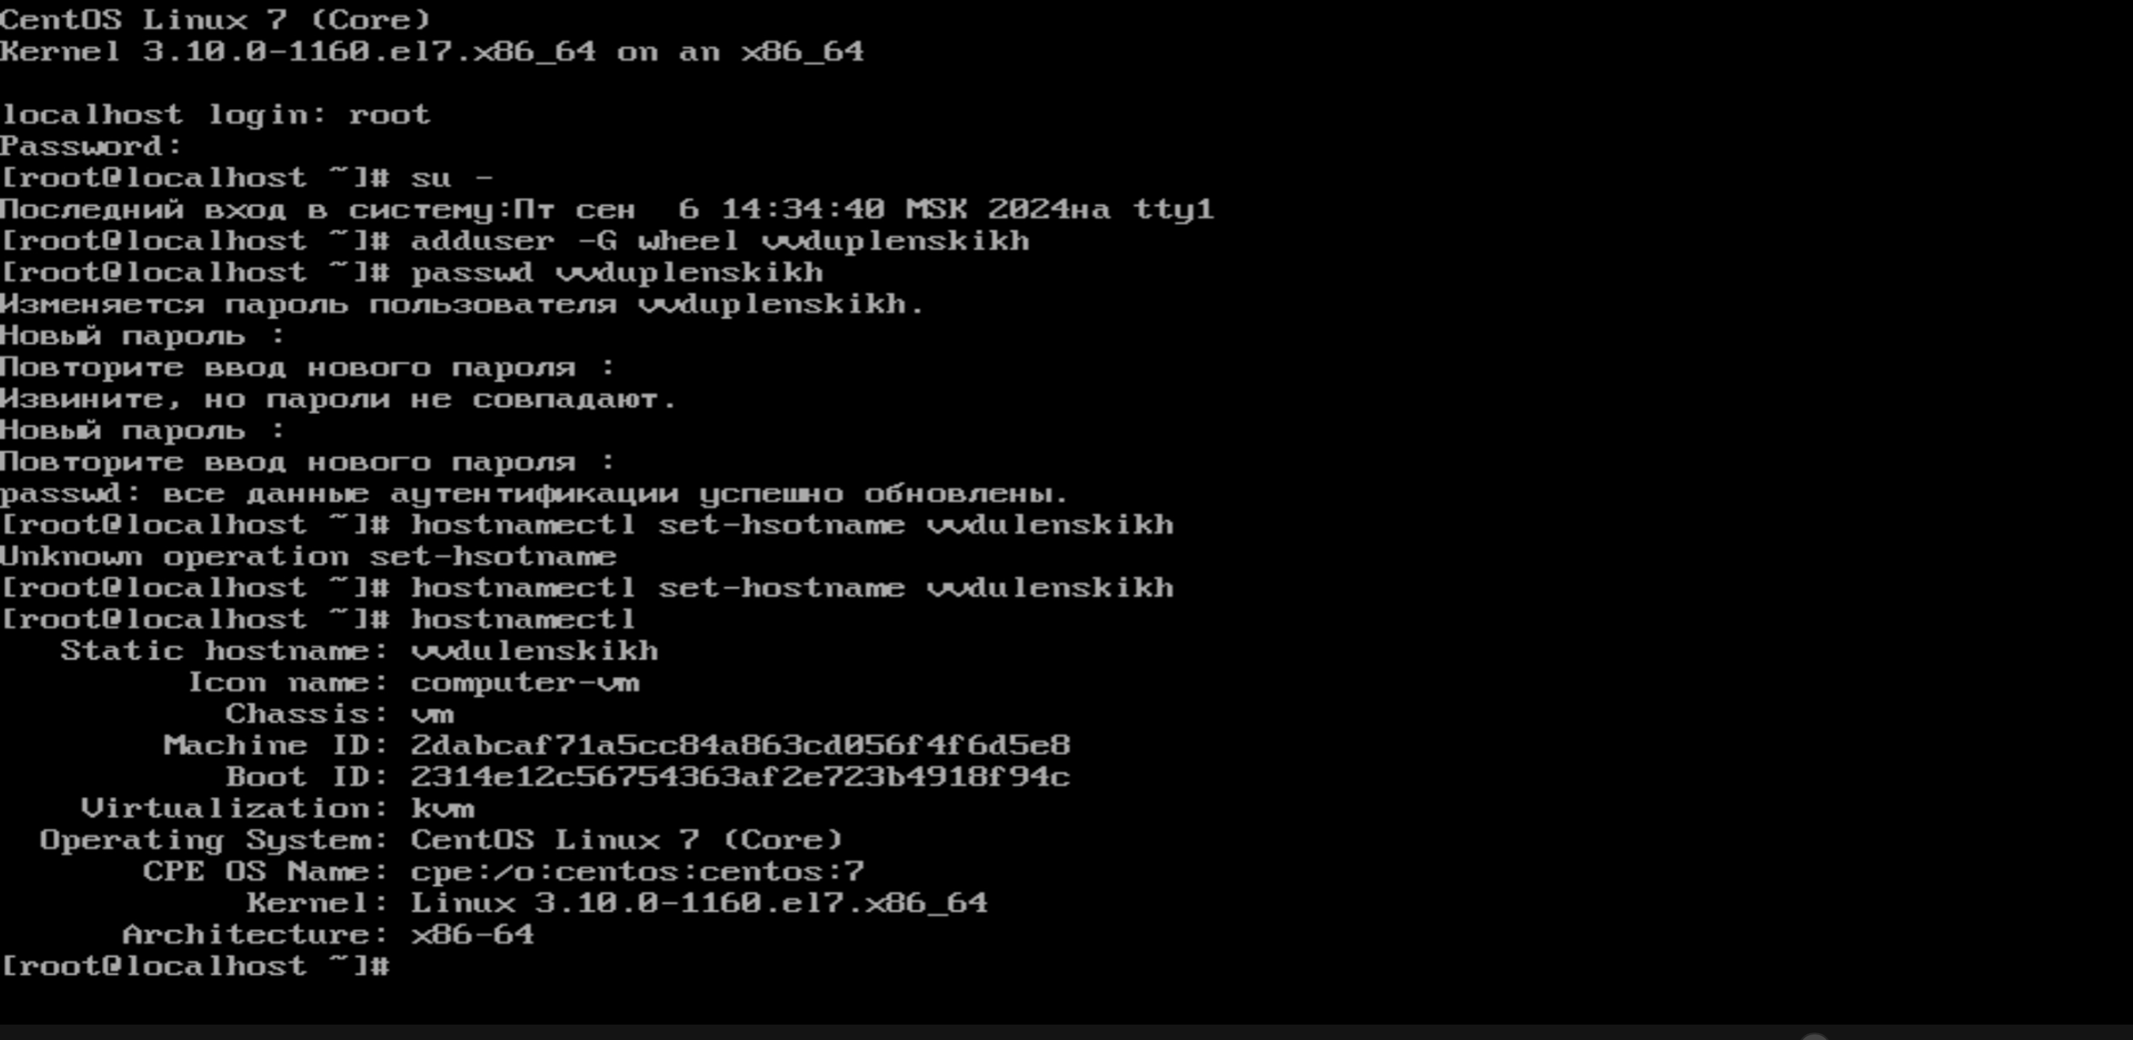

Fig. alt text

Я использовал команду dmesg | grep -i "то, что ищем"чтобы получить следующие данные:

* + Версия ядра Linux (Linux version).
  + Частота процессора (Detected Mhz processor).
  + Модель процессора (CPU0).
  + Объем доступной оперативной памяти (Memory available).
  + Тип обнаруженного гипервизора (Hypervisor detected).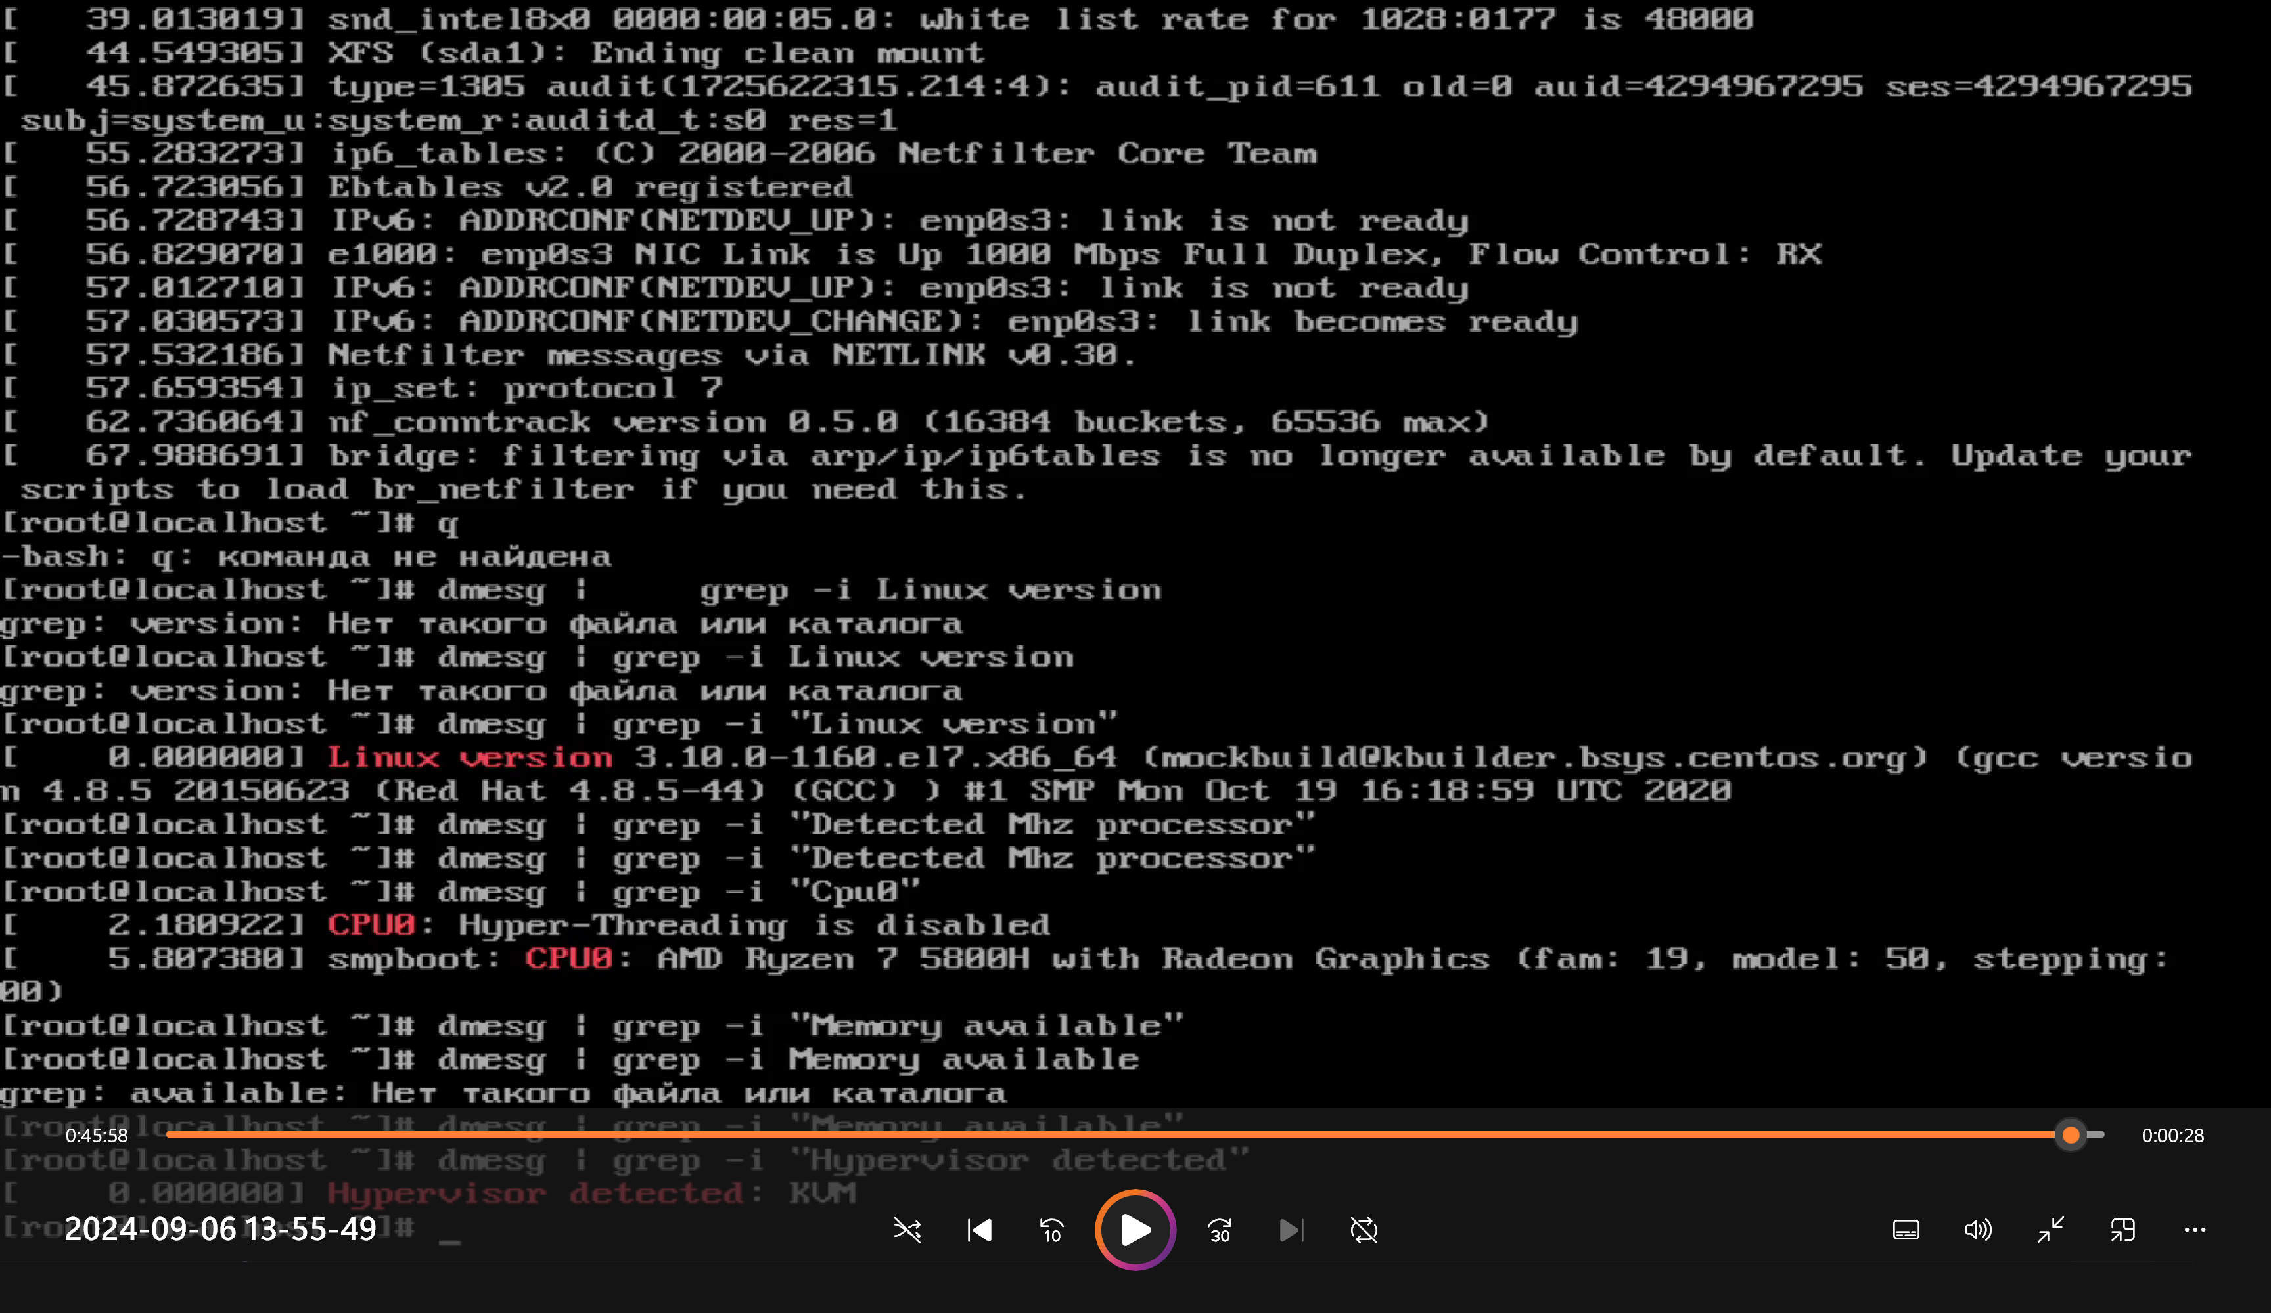

Выводы:

Я создал виртуальную машину, запустил на ней и установил операционную систему centOS и немного разобрался в командах - а именно в конфигурации системы и устройства

Ответы на вопросы:

Имя пользователя, пароль

Получение справки по команде

**Команда:** man <имя_команды>

**Пример:** man ls (получить справку по команде ls)

**Другой вариант:** help <имя_команды> (доступен в некоторых оболочках)

Перемещение по файловой системе

**Команда:** cd <путь_к_каталогу>

**Примеры:**

* cd /home (переход в корневой каталог домашнего пользователя)
* cd .. (переход на уровень выше)
* cd Documents/ (переход в каталог Documents)

Просмотр содержимого каталога

**Команда:** ls

**Примеры:**

* ls -l (вывести информацию о файлах и каталогах в подробном виде)
* ls -a (вывести скрытые файлы)
* ls -h (вывести размер файлов в удобном для чтения формате)

Определение объёма каталога

**Команда:** du -sh <путь_к_каталогу>

**Пример:** du -sh /home/user/Downloads (вывести размер каталога Downloads в домашнем каталоге пользователя)

Создание / удаление каталогов / файлов

**Команда:**

* mkdir <имя_каталога> (создание каталога)
* rmdir <имя_каталога> (удаление пустого каталога)
* touch <имя_файла> (создание пустого файла)
* rm <имя_файла> (удаление файла)
* rm -r <имя_каталога> (рекурсивное удаление каталога и его содержимого)

**Примеры:**

* mkdir Documents/Новая_папка (создание каталога Новая_папка внутри Documents)
* rm test.txt (удаление файла test.txt)

Задание определённых прав на файл / каталог

**Команда:** chmod <права> <файл_или_каталог>

**Пример:** chmod 755 file.txt (установка прав на чтение, запись и выполнение для владельца, чтение и выполнение для группы и чтение для других пользователей)

**Числовые значения прав:**

* rwx - чтение, запись, выполнение (7)
* rw- - чтение, запись (6)
* r-x - чтение, выполнение (5)
* r-- - чтение (4)
* -wx - запись, выполнение (3)
* -w- - запись (2)
* --x - выполнение (1)
* --- - без прав (0)

Просмотр истории команд

**Команда:** history

**Пример:** history | grep ls (вывести команды, содержащие ls)

**Дополнительные возможности:**

* !n - выполнить команду под номером n из истории
* !! - выполнить последнюю команду
* ^ls^ - найти последнюю команду, начавшуюся с ls
* *~* - найти последнюю команду, содержащую *

Файловая система – это метод организации и хранения файлов на цифровых устройствах. Она определяет, как данные структурируются, как к ним получить доступ, и как они защищаются.

Примеры:

• FAT32: Простая и надежная система, подходит для флешек и карт памяти. • NTFS: Более продвинутая система, используется в Windows, обеспечивает лучшую производительность и безопасность. • ext4: Популярная система для Linux, предлагает высокую производительность и большой объем файлового пространства. • HFS+: Система для macOS, предлагает хорошую производительность и поддержку расширенных функций. • ZFS: Современная система с функциями резервного копирования и восстановления, подходит для серверов.

Краткая характеристика:

• Структура: Определяет, как файлы и каталоги организованы (дерево каталогов, линейная структура). • Доступ: Определяет, как файлы и каталоги можно найти и использовать (имена, пути, разрешения). • Защита: Обеспечивает защиту данных от несанкционированного доступа и повреждений.

Командой mount

командой kill и pkillX